- Συνολική εικόνα Νόμιμης Μετανάστευσης

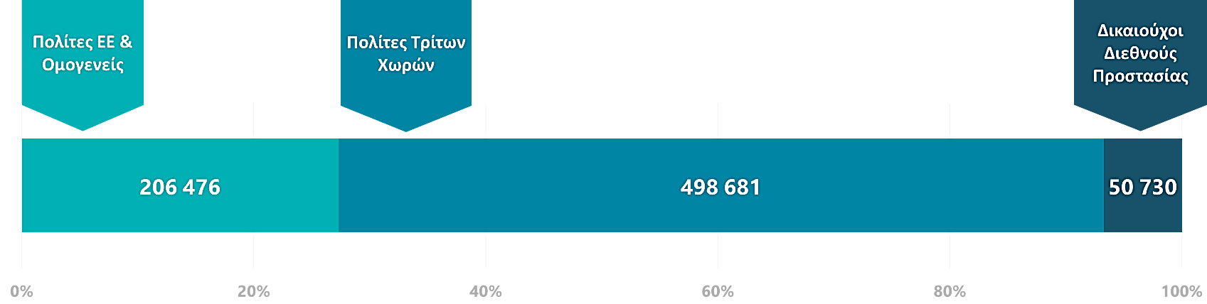
Γράφημα 1. ‘Άδειες διαμονής σε ισχύ, όπως αποτυπώνονται με στοιχεία Μαρτίου 2021 - Βλ. Παράρτημα Πίνακας 1

2. Πολίτες Τρίτων Χωρών
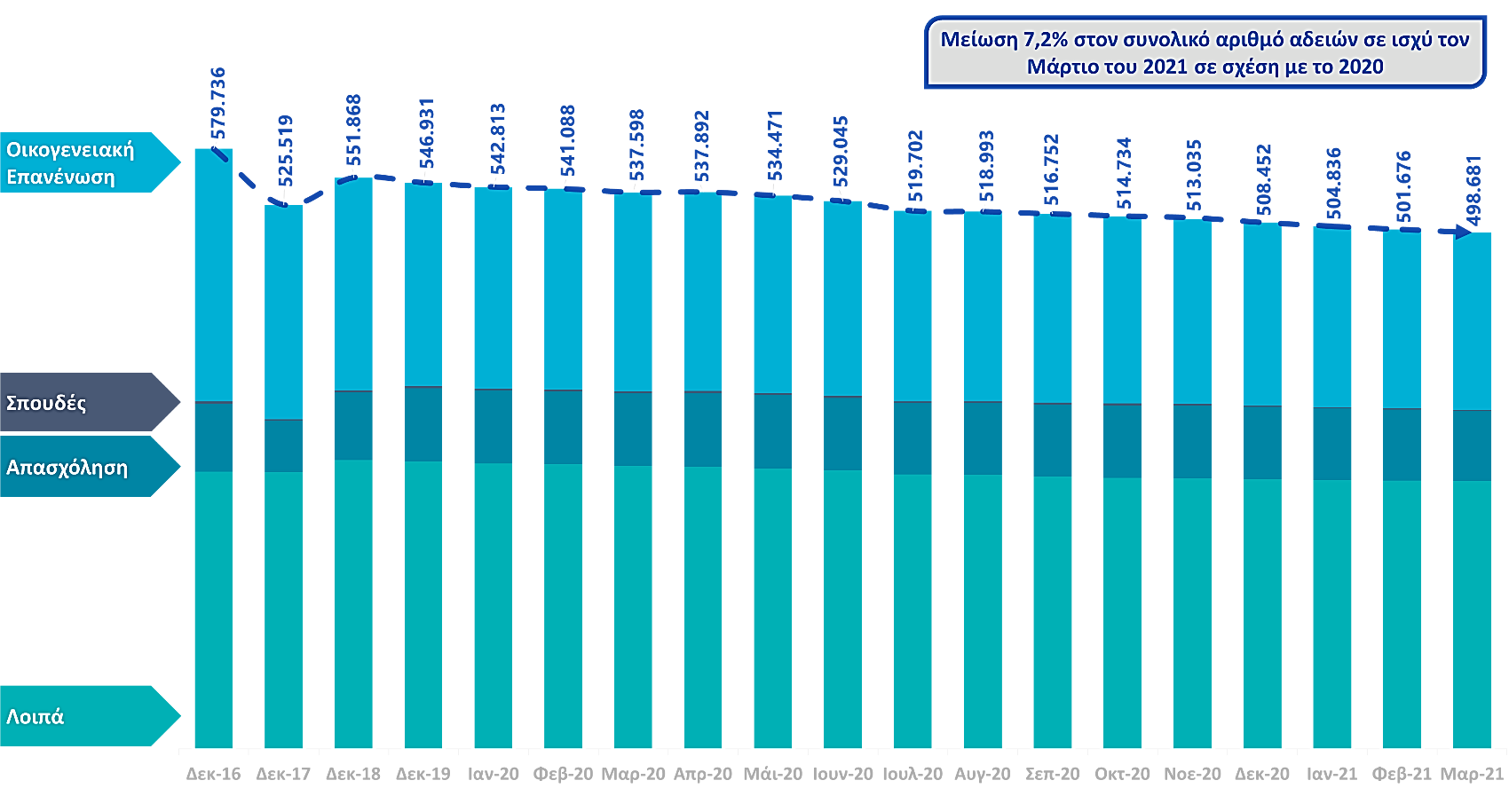
Γράφημα 2. ‘Άδειες διαμονής σε ισχύ σε συγκεκριμένη χρονική στιγμή (απόθεμα/stock) σωρευτικά για τα έτη από 2016-2021 - Βλ. Παράρτημα Πίνακας 2

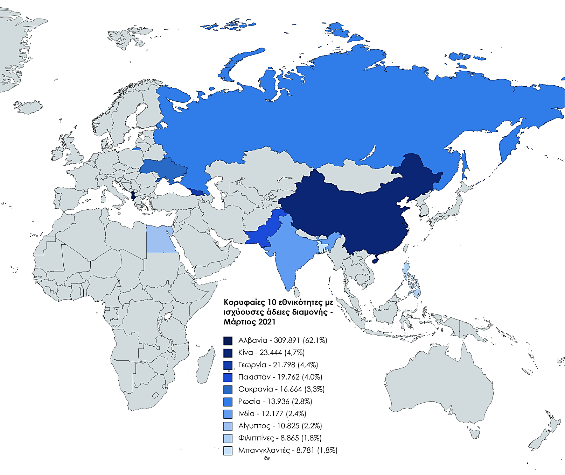

Γράφημα 3. Κορυφαίες 10 εθνικότητες των πολιτών τρίτων χωρών με ισχύουσες άδειες διαμονής, όπως αποτυπώνονται με τα στοιχεία Μαρτίου 2021 - Βλ. Παράρτημα Πίνακας 3

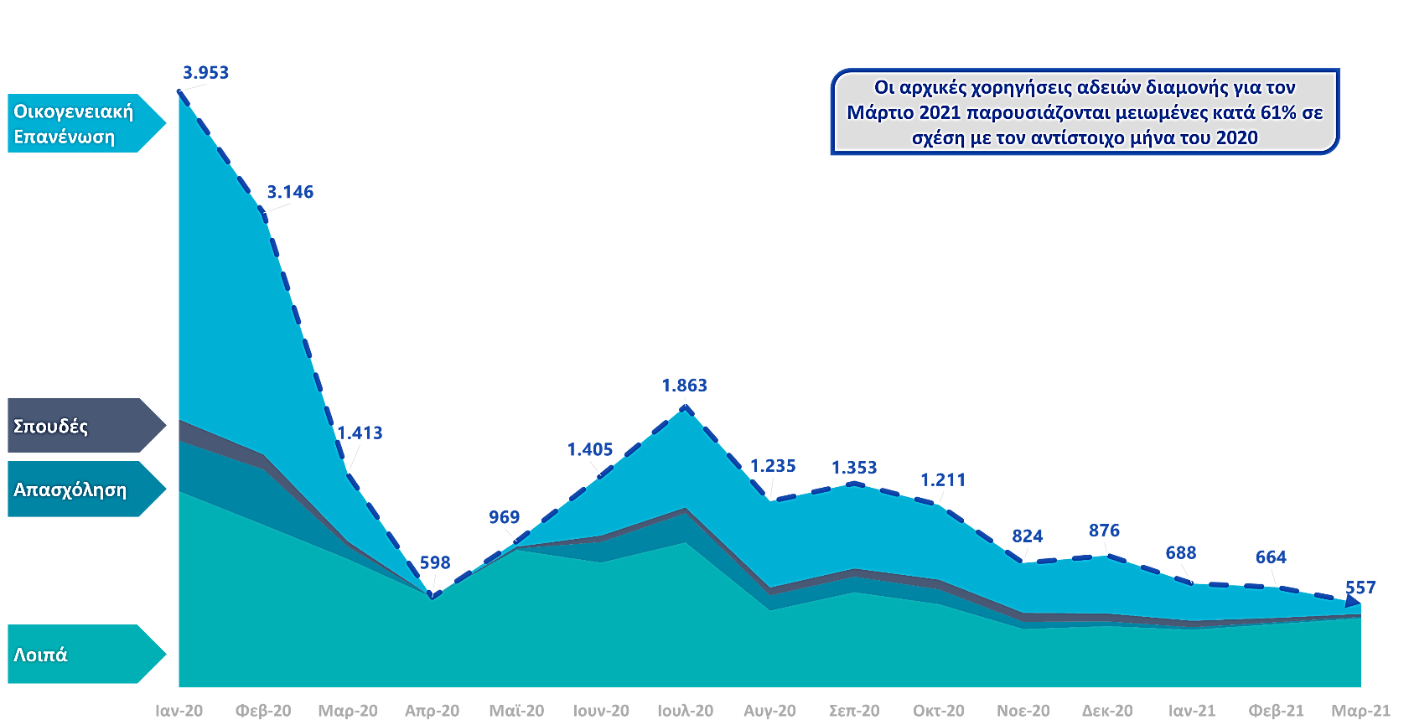
Γράφημα 4. Εκδοθείσες άδειες Διαμονής -Αρχικές Χορηγήσεις αδειών διαμονής ανά μήνα και κατηγορία Eurostat - Βλ. Παράρτημα Πίνακας 4

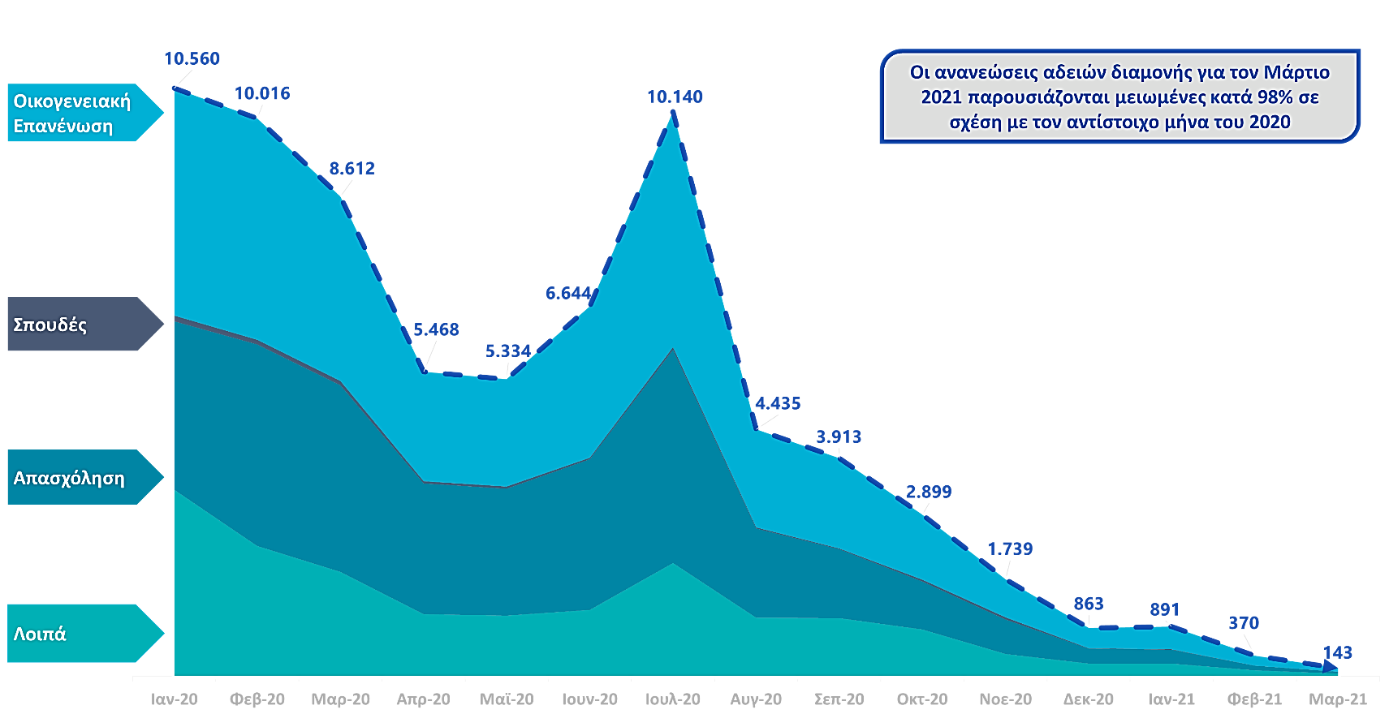
Γράφημα 5. Εκδοθείσες άδειες Διαμονής -Ανανεώσεις Χορηγήσεων αδειών διαμονής ανά μήνα και κατηγορία Eurostat - Βλ. Παράρτημα Πίνακας 5

Το 2020 οι κύριες χώρες προέλευσης των μεταναστών για τους οποίους εκδόθηκαν άδειες διαμονής ήταν η Αλβανία, η Κίνα και η Γεωργία (αρχικές χορηγήσεις). Τους πρώτους 3 μήνες του 2021 ωστόσο φαίνεται ότι εκδόθηκαν κυρίως άδειες για υπηκόους Αλβανίας , Πακιστάν και Γεωργίας.

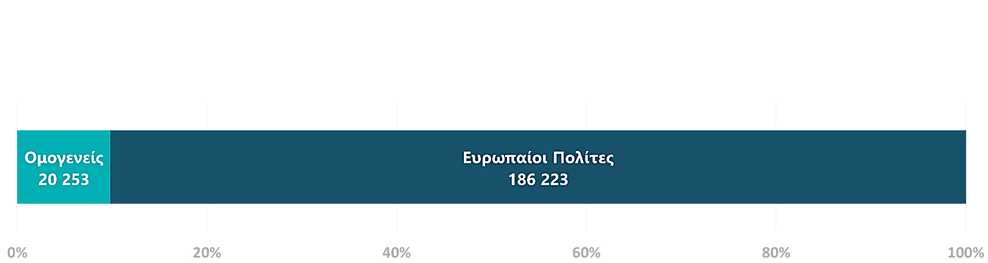
3. Ομογενείς πολίτες και Ευρωπαίοι πολίτες

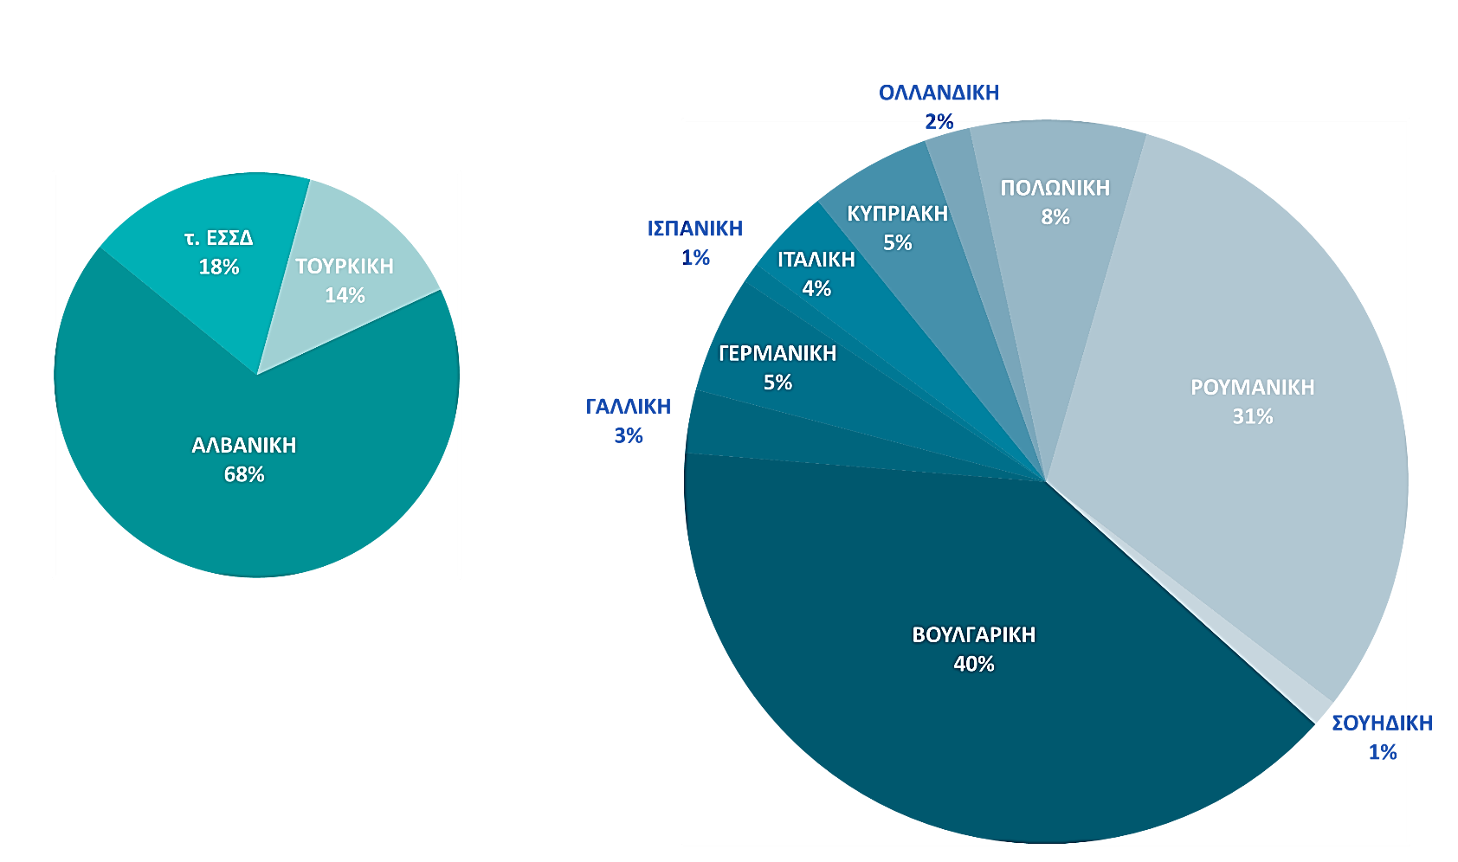

Γράφημα 6. Συνολικός αριθμός των ομογενών και Ευρωπαίων πολιτών που διαμένουν στη χώρα μας - Βλ. Παράρτημα Πίνακας 6

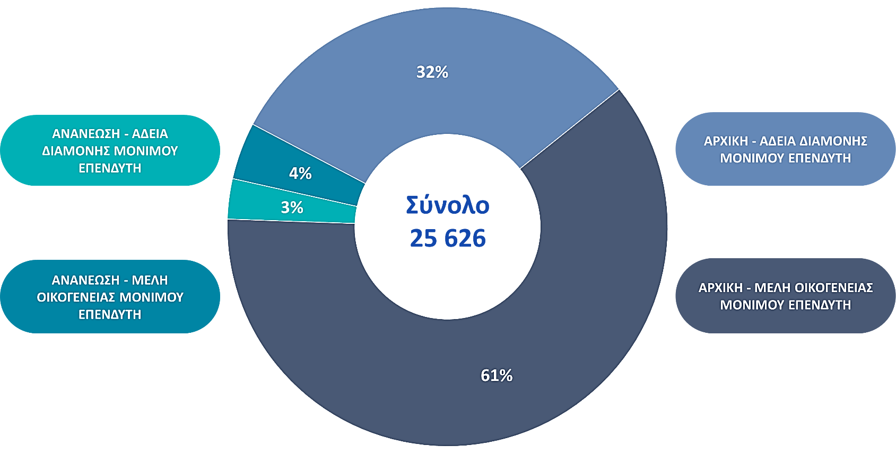
4. Μόνιμη άδεια διαμονής επενδυτή (Golden Visa)

Γράφημα 7. Συνολικές Ισχυρές Άδειες διαμονής μόνιμου επενδυτή– Μάρτιος 2021 - Βλ. Παράρτημα Πίνακας 7α & 7β
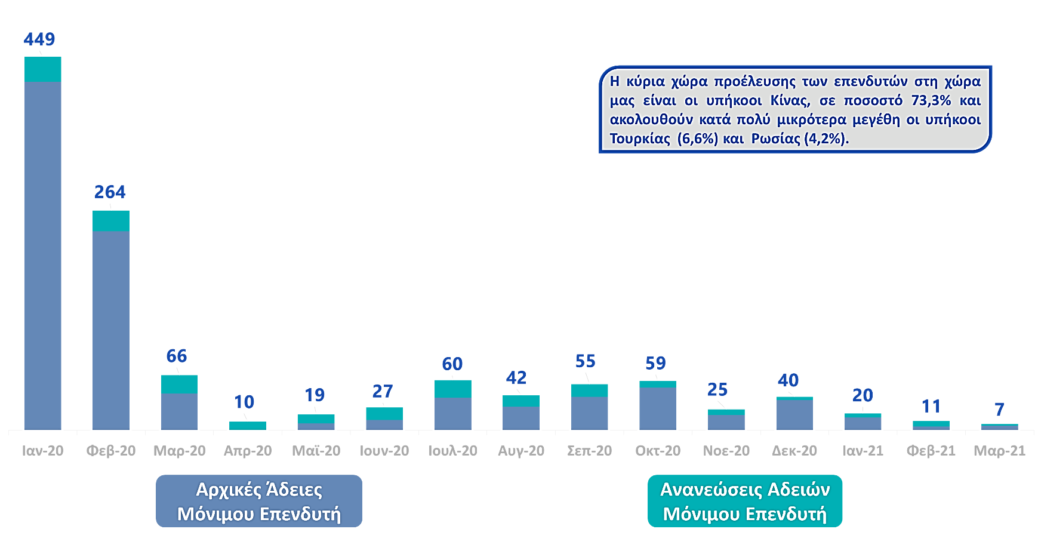

Γράφημα 8. Εκδοθείσες άδειες διαμονής κατά τη διάρκεια ενός μηνός (ροή/flow) των ετών 2020 και 2021 με διάκριση αρχικών χορηγήσεων και ανανεώσεων, για τους επενδυτές - Βλ. Παράρτημα Πίνακας 7γ
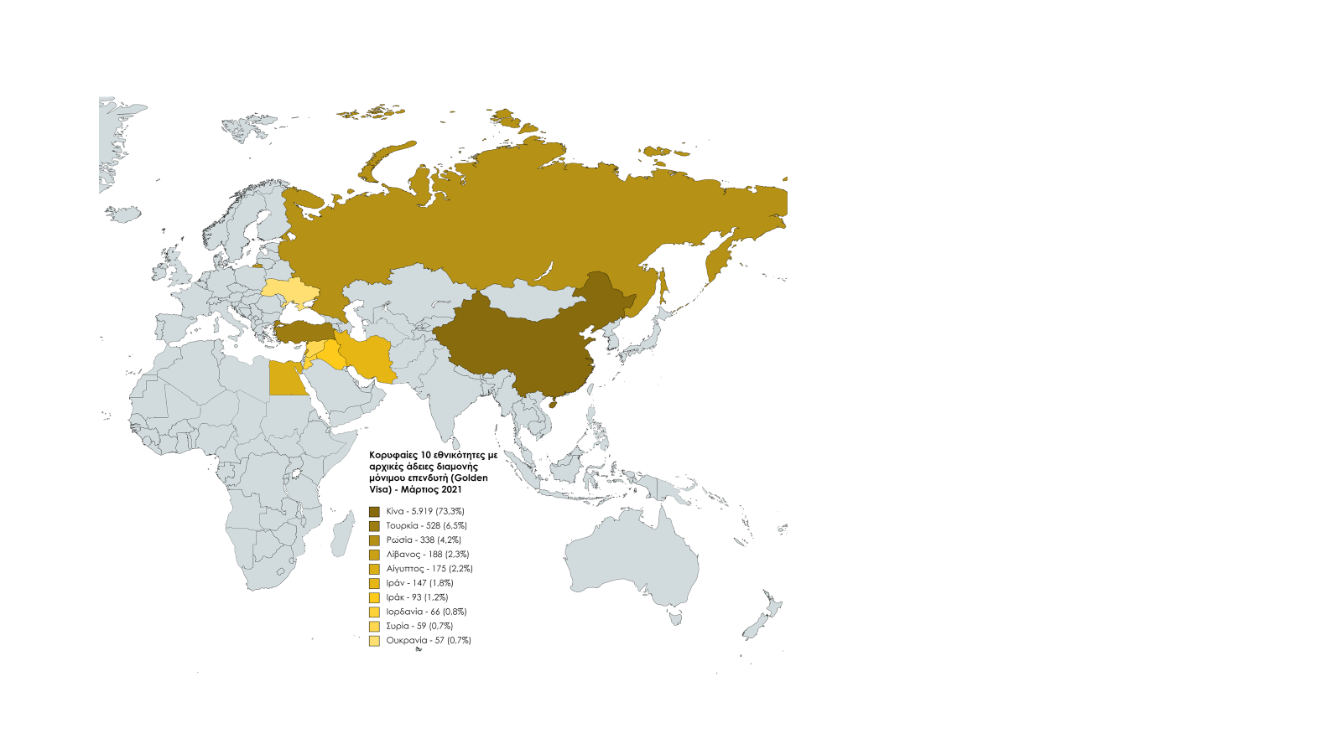
Γράφημα 9. Κορυφαίες 10 εθνικότητες με αρχικές άδειες διαμονής Μόνιμου επενδυτή, όπως αποτυπώνονται με τα στοιχεία Mαρτίου 2021 - Βλ. Παράρτημα Πίνακας 7α
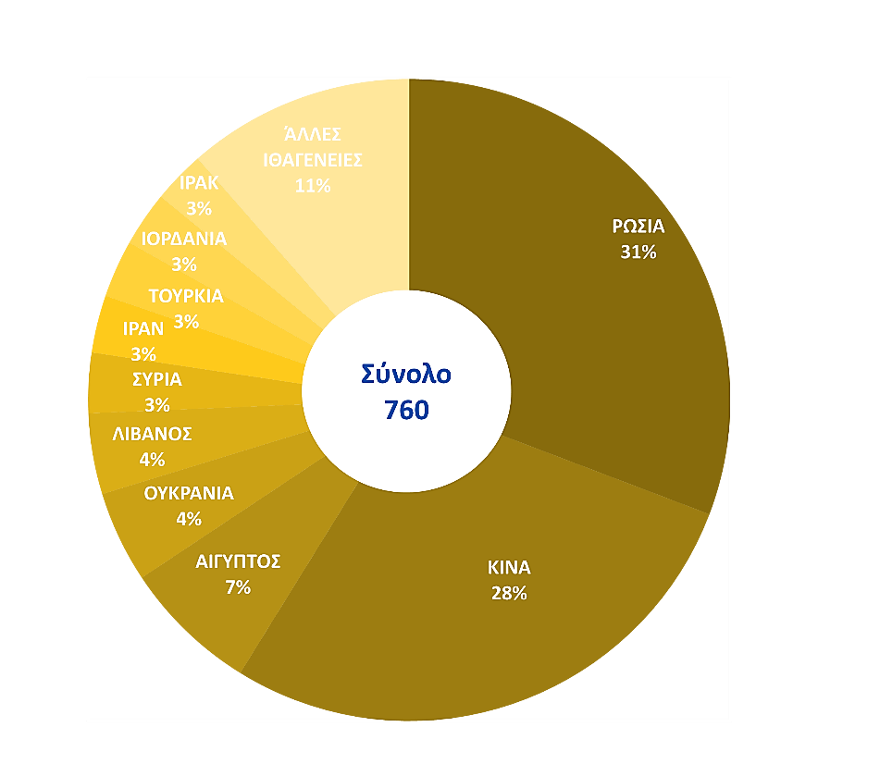

Γράφημα 10. Κορυφαίες 10 εθνικότητες με ανανεώσεις αδειών διαμονής Μόνιμου επενδυτή, όπως αποτυπώνονται με τα στοιχεία Mαρτίου 2021 - Βλ. Παράρτημα Πίνακας 7α

5. Εκκρεμείς αιτήσεις Αδειών Διαμονής
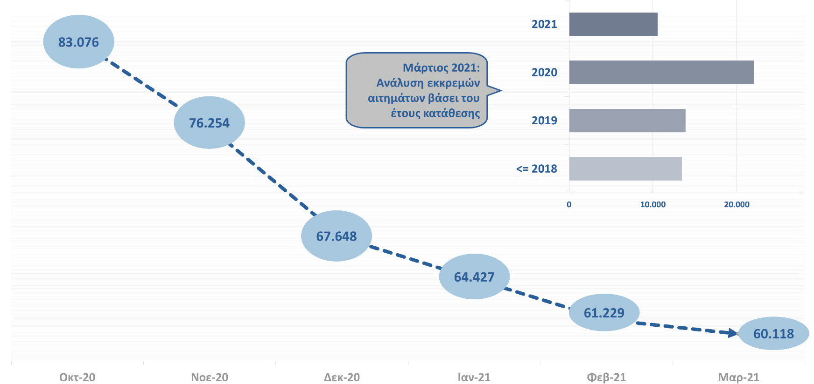

Γράφημα 11. Συνολικός αριθμός εκκρεμών αιτήσεων για τη χορήγηση ή ανανέωση άδειας διαμονής - Βλ. Παράρτημα Πίνακες 8 και 9

Στο Γράφημα 11 αποτυπώνεται η σταδιακή μείωση των εκκρεμών αδειών για τη χορήγηση ή ανανέωση αδειών διαμονής. Συνολικά από τον Οκτώβριο του 2020 μέχρι τον Μάρτιο του 2021 η μείωση ανέρχεται στο 28%

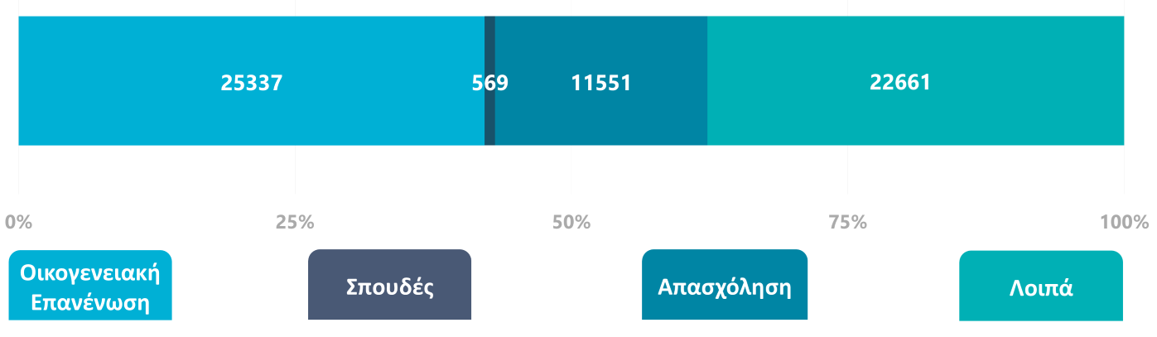

Γράφημα 12. Κατηγορίες εκκρεμών αιτήσεων αδειών διαμονής, Μάρτιος 2021 - Βλ. Παράρτημα Πίνακας 9

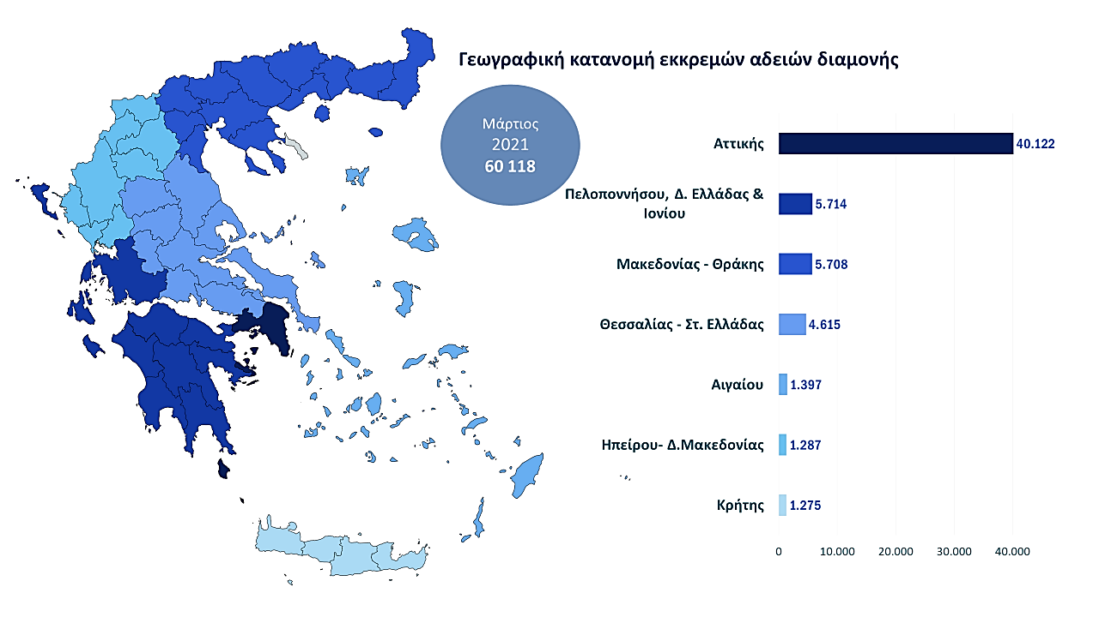
Γράφημα 13. Γεωγραφική κατανομή εκκρεμών αδειών διαμονής, Μάρτιος 2021 - Βλ. Παράρτημα Πίνακας 10

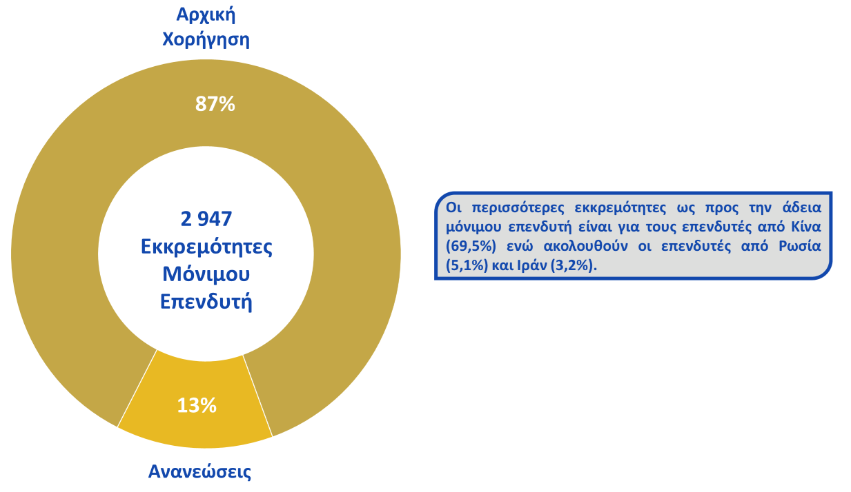
Γράφημα 14. Συνολικός αριθμός εκκρεμών αιτήσεων αδειών διαμονής μόνιμων επενδυτών, Μάρτιος 2021 - Βλ. Παράρτημα Πίνακας 11

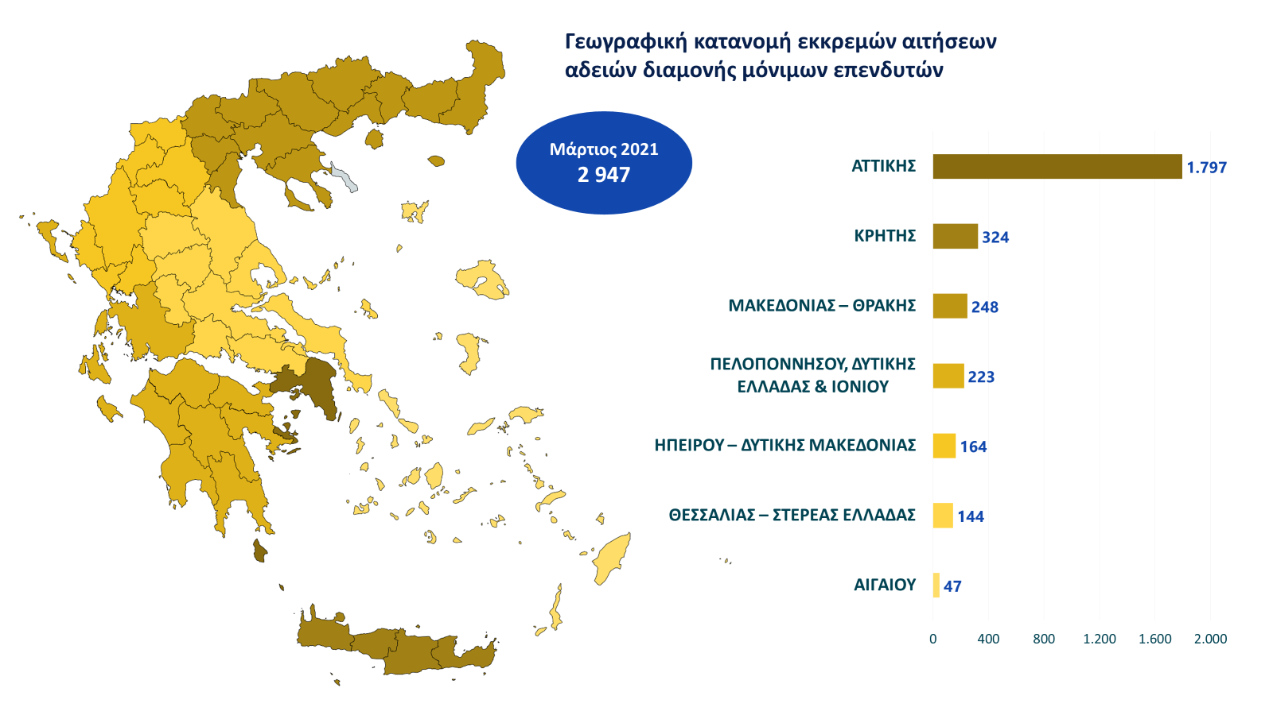

Γράφημα 15. Γεωγραφική κατανομή εκκρεμών αιτήσεων αδειών διαμονής μόνιμων επενδυτών, Μάρτιος 2021 - Βλ. Παράρτημα Πίνακας 12

*Όλοι οι πίνακες περιλαμβάνονται στο παράρτημα Β

